中国开放指令生态（RISC-V）联盟
单位会员申请表

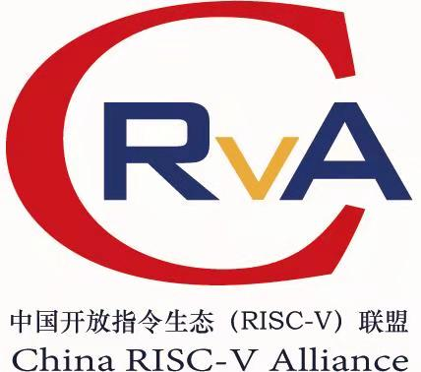

本单位（组织）自愿加入中国开放指令生态（RISC-V）联盟，承认联盟章程，在享受会员权利的同时，愿意履行会员义务和缴纳会费。

（单位盖章）
年 月 日
单位（组织）信息
单位全称
单位性质 |  | 成立时间
注册资金
经营范围 |  | 组织机构代码
通信地址 |  | 邮 编
网 址 |  | 员工人数

法定代表人基本信息
姓 名 |  |  | 性别
办公电话 |  |  | 手机 |  | Email
单位（组织）基本情况
单
位
简
介
申请理由

联系人信息（每个单位填2名）
姓名 |  | 性别 |  |  |  | 部门及职务
办公电话 |  |  |  |  |  | 传真
手机 |  |  |  |  |  | Email
QQ号 |  |  |  |  |  | 微信号
姓名 |  |  | 性别 |  |  | 部门及职务
办公电话 |  |  |  |  |  | 传真
手机 |  |  |  |  |  | Email
QQ号 |  |  |  |  |  | 微信号
单位意见 | 以上情况属实。  负责人： （单位公章）  年 月 日

联盟  审核意见 | 负责人： （单位公章）  年 月 日
备注 | 请将此表纸质版加盖公章，并将电子版扫描件以电子邮件方式反馈至中国开放指令生态（RISC-V）联盟筹备组联络人处。  收 件 人：李 迪  电 话：010-62601034  邮件地址：crva@ict.ac.cn

